**Nachhaltige Mobilität in der Metropolregion Berlin-Brandenburg – Abschluss der Sustainable Mobility Summer Academy 2024 an der TH Wildau**

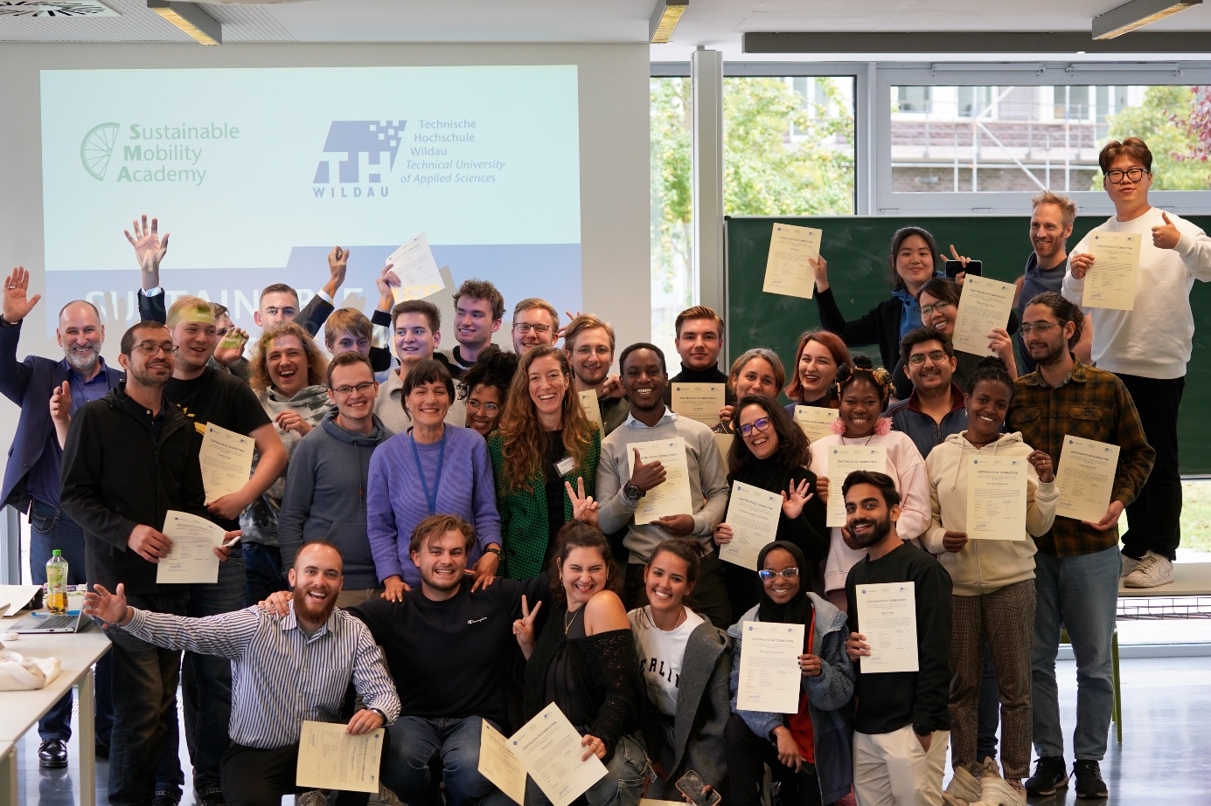

**Bildunterschrift:** Bei der Sustainable Mobility Summer Academy 2024 der TH Wildau ging es zwei Wochen lang um nachhaltige Mobilität und deren Förderung in Wildau und der Region.

**Bild:** Julina Rosa Mädrich / TH Wildau

**Subheadline:** Nachhaltige Mobilität

**Teaser:**

**Was ist nachhaltige Mobilität? Wie bewegen wir uns zukünftig fort? Welche Wege gibt es für die Metropolregion Berlin-Brandenburg? Um diese und andere Fragen ging es bei der zweiwöchigen Sustainable Mobility Summer Academy 2024 der TH Wildau. Zu Gast waren internationale Teilnehmerinnen und Teilnehmer, die sich im Rahmen eines abwechslungsreichen Programms aus Workshops, Vorträgen und Exkursionen zu dem Thema austauschten.**

**Text:**

Von Anfang bis Mitte September 2024 organisierte die Technische Hochschule Wildau (TH Wildau) die Sustainable Mobility Summer Academy (SMSA), finanziert durch den Deutschen Akademischen Austauschdienst (DAAD). In diesem Jahr ging es um Perspektiven zur Mobilität von morgen und Wege zur nachhaltigen Mobilität in der Metropolregion Berlin-Brandenburg. 30 Studierende, darunter 19 internationale DAAD-Stipendiat*innen und zehn von der TH Wildau, tauschten sich gemeinsam mit Professor*innen und Wissenschaftler*innen aus dem In- und Ausland sowie Praxispartnern aus der Region zum Thema aus. Workshops und Diskussionsrunden mit internationalen Mobilitätsexpert*innen sowie Exkursionen, beispielsweise zum Bundestag zu einem Gespräch mit einer Abgeordneten und zur Mobilitätsstation Jelbi, sowie Radtouren durch Berlin und Potsdam zum Thema Nachhaltigkeit standen ebenfalls auf dem Programm der SMSA 2024.

**Projektideen für Mobilitätsstation in Wildau**

Die zentrale Aufgabe im Rahmen der Sommerakademie bestand für die Studierenden darin, in Gruppen kreative Projektideen für eine intermodale Mobilitätsstation für die Hochschulstadt Wildau zu entwickeln. Um die Stadt und ihre mobilitätsspezifischen Bedarfe zunächst kennenzulernen, stand Anfang der ersten Woche ein Besuch in der Stadtverwaltung bei Bürgermeister Frank Nerlich an. Hier erhielten die Studierenden eine Führung durch das Gebäude sowie Informationen zur Vergangenheit, Gegenwart und Zukunft Wildaus.

Am letzten Tag der SMSA 2024 stellten die Studierenden bei einer Abschlusspräsentation ihre Projektideen einer Jury vor, zu der unter anderem Prof. Christian Rudolph, Leiter der BMDV-Stiftungsprofessur Radverkehr in intermodalen Verkehrsnetzen, und Wildaus Bürgermeister Frank Nerlich gehörten.

„Es war sehr interessant, zu sehen, welch‘ kreative Projektideen in so kurzer Zeit von zwei Wochen entstanden sind. Die Entwürfe – gerade auch aus so unterschiedlichen Perspektiven durch die Herkunft der Studierenden – haben viele spannende Impulse gesetzt. Wir werden die Anregungen aufnehmen und schauen, inwieweit wir Aspekte als Stadt in Planungen und zukünftige Überlegungen einfließen lassen können“, so Frank Nerlich.

Nach der Präsentation erhielten alle Studierenden ein Abschlusszertifikat über die Teilnahme an der Sustainable Mobility Summer Academy. Die Freude über die gemeinsame Zeit und die gewonnenen Erkenntnisse war allen Teilnehmenden ins Gesicht geschrieben:

„Noch immer blicken wir mit Stolz und Freude auf die zwei Wochen zurück. Gerade der interkulturelle Austausch zwischen all den Teilnehmenden und die damit verbundenen unterschiedlichen Blickwinkel auf das Thema nachhaltige Mobilität haben die Summer Academy ungemein bereichert. Natürlich ist es auch immer toll, wenn wir uns in diesem Rahmen mit Vertreterinnen und Vertretern aus den Gemeinden austauschen und so den direkten Draht in die Praxis herstellen können“, resümiert Constanze Eichler, Projektkoordinatorin der SMA 2024.

**Hintergrund der Sustainable Mobility Academy**

Das im Oktober 2019 gestartete Förderprogramm HAW.International des Deutschen Akademischen Austauschdienstes (DAAD) unterstützt hochschulweite Internationalisierungsmaßnahmen, insbesondere für Hochschulen für angewandte Wissenschaften. Die Technische Hochschule Wildau ist für das Projekt „TH Wildau Sustainable Mobility Academy“ im DAAD-Programm HAW.International für den Zeitraum vom 1. Januar 2023 bis 31. Dezember 2024 ausgewählt worden. Es sind neben der Sommerakademie verschiedene Maßnahmen zur Internationalisierung der Hochschule und der Implementierung nachhaltigerer Strategien auf dem Campus geplant und bereits umgesetzt.

**Weiterführende Informationen**

Informationen zur Sustainable Mobility Academy der TH Wildau unter: [www.th-wildau.de/sma](http://www.th-wildau.de/sma)

Informationen zum International Office der TH Wildau: [www.th-wildau.de/international-office](http://www.th-wildau.de/international-office)

**Fachliche Ansprechperson der TH Wildau:**

**Constanze Eichler  
Projektkoordination SMSA 2024  
TH Wildau  
Hochschulring 1, 15745 Wildau  
E-Mail: constanze.eichler@th-wildau.de**

**Ansprechpersonen Externe Kommunikation TH Wildau:**

**Mike Lange / Mareike Rammelt**TH Wildau  
Hochschulring 1, 15745 Wildau  
Tel. +49 (0)3375 508 211 / -669.  
E-Mail: presse@th-wildau.de